**CENTRO UNIVERSITÁRIO BELAS ARTES**

**ANÁLISE E DESENVOLVIMENTO DE SISTEMAS EAD**

**PADRÕES DE DESIGN - MÓDULO 2**

**FELIPE SCHAITEL RA: 24112424**

**ATIVIDADE 02: JOGO DO BINGO (UNIDADE 4)**

**FLORIANÓPOLIS**

**2024**

**1 ENUNCIADO**

Faça:

1) Crie uma parte para realizar o sorteio das bolas e exibir o número sorteado

2) Crie uma cartela com 24 números respeitando as colunas e os números válidos

3) Simule uma jogada com a cartela criada.

Entregue:

1) Crie uma implementação do padrão observer para identificar se a cartela está cheia.

Imagem 01: cartela de bingo

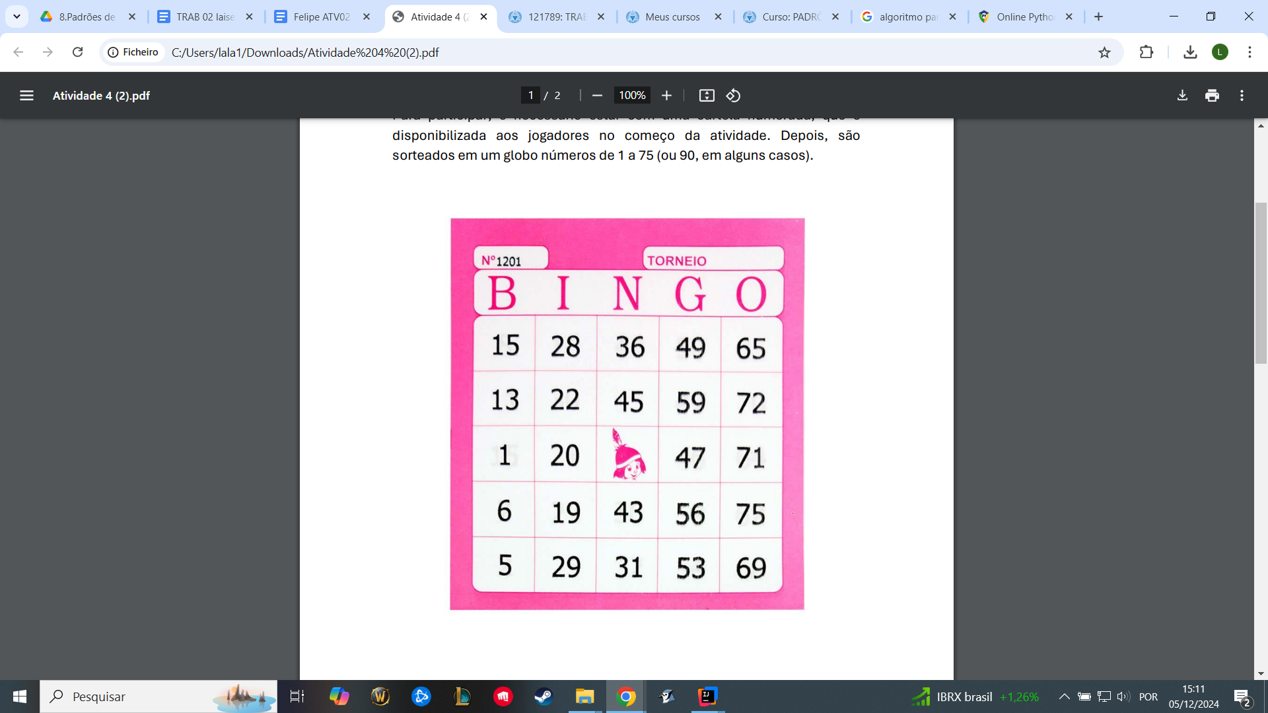

Fonte: Material Didático

**INTRODUÇÃO**

Na aula do dia 19 de novembro de 2924 o professor abordou sobre os padrões comportamentais. O padrão Observer é considerado padrão comportamental, vimos os criacionais e estruturais, que refere-se ao comportamento dos objetos. Outros padrões comportamentais além do Observer são: Responsabilidade encadeada, *comands*, *iterator*, *mediator*, *memento*, *state, strategy, visitor e template method.* São muitas opções para utilizar.

De acordo com *Refactoring.guru* o *Observer* permite definir um mecanismo de assinatura para notificar multiplos objetos sobre os eventos que acontecem com os objetos que eles estão observando. De acordo com o professor, Observer é o que usamos para gerenciar uma tela, para controlar os eventos que acontecem em uma tela e esse tipo de coisa.

O Observer vai ficar observando a cartela do bingo para quando ela ficar cheia avisar.

**2 SAÍDA DOS COMANDOS**

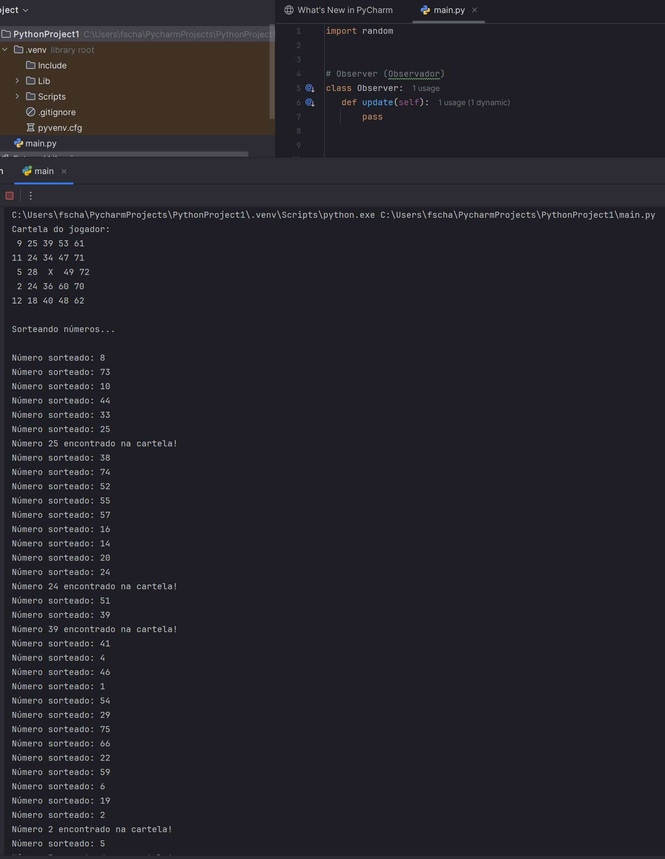

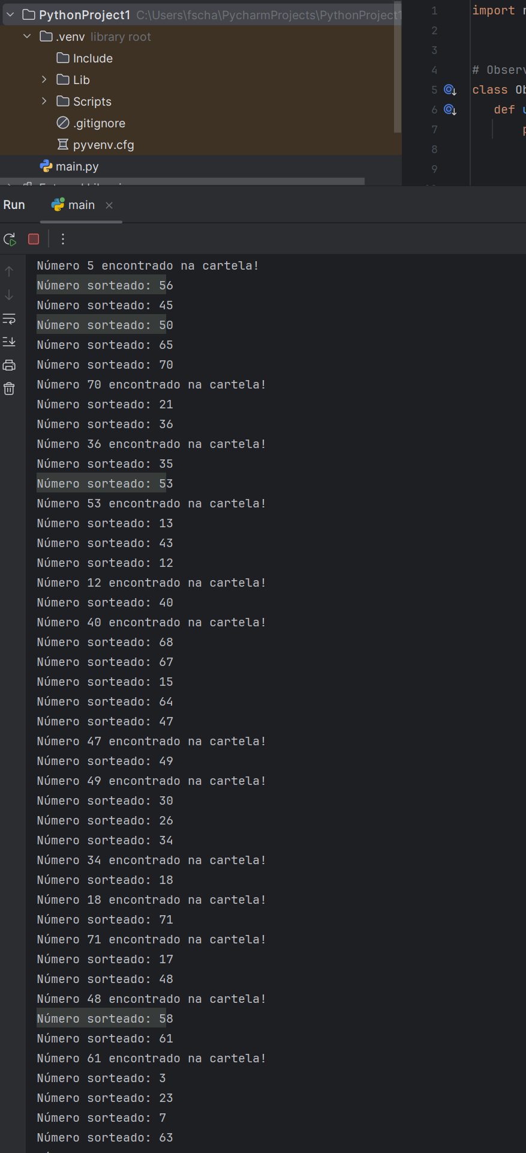

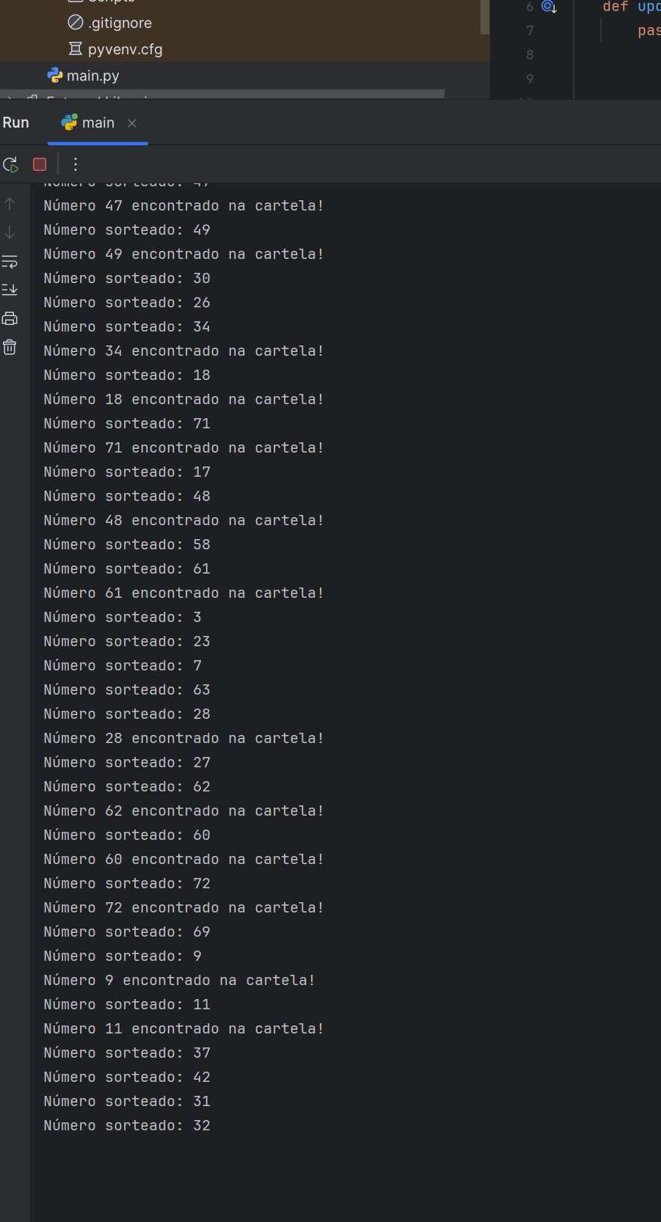**3 CÓDIGO NA LINGUAGEM *PYTHON (IDE Pycharm)***

import random

class Observer:

def update(self):

pass

class Subject:

def __init__(self):

self._observers = []

def add_observer(self, observer):

self._observers.append(observer)

def notify_observers(self):

for observer in self._observers:

observer.update()

class Cartela(Subject):

def __init__(self):

super().__init__()

self.numeros = [[0]*5 for _ in range(5)]

self.marcados = [[False]*5 for _ in range(5)]

self.gerar_cartela()

def gerar_cartela(self):

for i in range(5):

for j in range(5):

if i == 2 and j == 2:

self.numeros[i][j] = -1

self.marcados[i][j] = True

else:

self.numeros[i][j] = random.randint(1, 15) + j * 15

self.marcados[i][j] = False

def marcar_numero(self, numero):

for i in range(5):

for j in range(5):

if self.numeros[i][j] == numero:

self.marcados[i][j] = True

if self.cartela_cheia():

self.notify_observers()

return True

return False

def cartela_cheia(self):

for i in range(5):

for j in range(5):

if not self.marcados[i][j]:

return False

return True

def imprimir_cartela(self):

for i in range(5):

for j in range(5):

print(f"{' X ' if self.numeros[i][j] == -1 else f'{self.numeros[i][j]:2}'}", end=" ")

print()

class Globo:

def __init__(self):

self.numeros_sorteados = set()

def sortear_numero(self):

while True:

numero = random.randint(1, 75)

if numero not in self.numeros_sorteados:

self.numeros_sorteados.add(numero)

return numero

class Jogador(Observer):

def __init__(self, nome):

self.nome = nome

def update(self):

print(f"Bingo! O jogador {self.nome} completou a cartela!")

def main():

cartela = Cartela()

jogador = Jogador("João")

cartela.add_observer(jogador)

globo = Globo()

print("Cartela do jogador:")

cartela.imprimir_cartela()

print("\nSorteando números...\n")

while True:

numero = globo.sortear_numero()

print(f"Número sorteado: {numero}")

if cartela.marcar_numero(numero):

print(f"Número {numero} encontrado na cartela!")

if cartela.cartela_cheia():

break

if __name__ == "__main__":

main()

**Referências bibliográficas:**

1. Disponivel em: <https://refactoring.guru/pt-br/design-patterns/observer> <05/12/2024>
2. Documentação Python Disponível em: <https://docs.python.org/3/> <05/12/2024>
3. Material didático da disciplina;
4. GAMMA, Erich; HELM, Richard; JOHNSON, Ralph; VLISSIDES, John. *Design Patterns: Elements of Reusable Object-Oriented Software*. 1. ed. Boston: Addison-Wesley, 1995.
5. O'REILLY, Eric Freeman; RUSH, Elisabeth. *Head First Design Patterns*. 1. ed. São Paulo: O'Reilly Media, 2004.